GROHE Brauseschlauch Relexaflex Metall 28105_1 1500mm chrom
GROHE

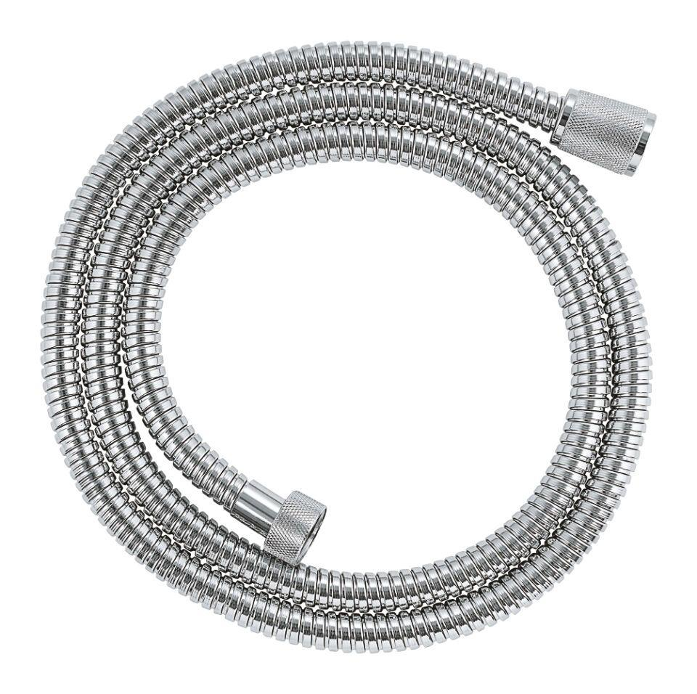Eigenschaften
HAN:
28105001
Farbton
nach Hersteller-Farbkarte
Werkstoff
Metall
Länge (mm)
1.500,00
Abmessung Gewindeanschluss Duschschlauch
1/2 Zoll
Gewindeanschluss Duschschlauch
Innengewinde
With swirl
true

